МИНИСТЕРСТВО ОБРАЗОВАНИЯ И НАУКИ РОССИЙСКОЙ ФЕДЕРАЦИИ
Федеральное государственное бюджетное образовательное учреждение
высшего профессионального образования
«НАЦИОНАЛЬНЫЙ ИССЛЕДОВАТЕЛЬСКИЙ
ТОМСКИЙ ПОЛИТЕХНИЧЕСКИЙ УНИВЕРСИТЕТ»

УТВЕРЖДАЮ

Зам. директора ИК
по учебной работе

__________ Гайворонский С.А.

"_____"_____________2012 г.

ПРОЕКТИРОВАНИЕ И ИССЛЕДОВАНИЕ СИСТЕМЫ УПРАВЛЕНИЯ ДИНАМИЧЕСКИМ ОБЪЕКТОМ

Методические указания к выполнению курсовой работы №2
по дисциплине “Теория автоматического управления”
для студентов направления 220301 - "Автоматизация технологических процессов и производств (в нефтегазовой отрасли)"

Томск - 2012

УДК 681.521.7
Проектирование и исследование системы управления динамическим объектом.
Методические указания к выполнению курсовой работы №2 по дисциплине “Теория управления” для студентов направления 220301 - "Автоматизация технологических процессов и производств (в нефтегазовой отрасли)" - Томск: Изд. ТПУ, 2012. – 48 c.

Составитель: А.В.Воронин.
Рецензент доц., канд. техн. наук Е.И.Громаков.

Методические указания рассмотрены и рекомендованы к изданию методическим семинаром кафедры интегрированных компьютерных систем управления "____"____________2012г.

Зав. кафедрой ИКСУ
проф., д-р техн. наук ______________________А.М.Малышенко

ЦЕЛЬ КУРСОВОЙ РАБОТЫ

Основная цель курсовой работы по второй части теории управления состоит в приобретении практических навыков по синтезу систем управления для конкретных динамических объектов и анализу полученных результатов, применительно к исходным нелинейным моделям. При выполнении курсовой работы студенты закрепляют знания, полученные на лекциях, лабораторных и практических занятиях, в процессе самостоятельного изучения литературных источников; приобретают опыт работы с пакетами прикладных программ и системами автоматизированного проектирования систем управления, получают навыки самостоятельной исследовательской работы.
Центр тяжести задания перенесен на такие задачи, как получение и преобразование математической модели объекта, выбор структуры системы управления, параметрический синтез и анализ работоспособности полученной системы управления.
Данная курсовая работа выполняется студентам во втором семестре с начала изучения курса “Теория автоматического управления”, когда уже прочитаны разделы курса, относящиеся к схемотехническому проектированию, синтезу и анализу линейных систем управления. В момент получения задания на курсовую работу студент имеет необходимый минимум знаний для того, чтобы начать ее выполнение.

1 ТЕМАТИКА, СОСТАВ И СОДЕРЖАНИЕ КУРСОВОЙ РАБОТЫ

В качестве курсовой работы по теории управления студентам дается задание по схемотехническому проектированию, параметрическому синтезу и анализу системы управления некоторым техническим объектом.
Суть курсовой работы состоит в практическом применении знаний, полученных в курсе “Теория управления”, а также курсах “Математические основы теории систем”, “Прикладное программирование” и некоторых других, для решения задачи построения и исследования системы автоматического управления динамическим объектом.
К основным разделам курсовой работы могут относиться:
- получение модели динамического объекта в форме системы дифференциальных уравнений. Как правило, основой для выполнения этого пункта программы является вывод модели, изложенный в литературе. Студент должен обратить внимание на обоснование полученной модели, провести анализ упрощений, сделанных при ее получении;
- линеаризация модели динамического объекта относительно точки установившегося режима и запись в отклонениях;
- получение структурной схемы и расчет передаточной функции (матрицы) объекта;
- переход к линейной модели в форме уравнений состояния;
- выбор структуры управления объектом в рамках заданных ограничений;
- параметрический синтез регуляторов и наблюдателей;
- анализ точностных и динамических характеристик замкнутой системы при детерминированных входных воздействиях;
- определение ошибки системы в установившемся режиме при изменении задающего и возмущающего воздействий по заданному закону;
- анализ точностных и динамических характеристик замкнутой системы при случайных входных воздействиях;
- дискретизация модели замкнутой системы;
- анализ влияния нелинейностей на работу системы управления;
- анализ временных и частотных характеристик дискретной модели.

Конкретное задание на проектирование включает лишь часть перечисленных пунктов. Оно формируется для каждого студента индивидуально и может выглядеть, например, следующим образом.
Для модели перевернутого маятника (п. 3.1) выполнить следующие действия.
- Провести линеаризацию модели.
- Записать линеаризованную модель в форме операторно-структурной схемы, передаточной функции и уравнений состояния (все модели сначала должны быть получены в символьной форме, а затем переведены в числовую).
- Синтезировать непрерывный модальный регулятор по полному вектору состояния, обеспечивающий заданное качество переходных процессов (перерегулирование по выходной переменной, время переходного процесса ). Проверить результаты моделированием на линейной модели.
- Оценить работоспособность регулятора на исходной нелинейной модели.
- Ввести в систему наблюдатель полного порядка. В качестве измеряемых переменных рассмотреть угол наклона маятника и перемещение тележки. Провести расчет наблюдателя и проверить результаты моделированием на линейной модели.

2 Оформление курсовой работы

Законченная курсовая работа оформляется в виде пояснительной записки. Пояснительная записка должна соответствовать стандарту ТПУ 2.5.01-2006 «Работы выпускные квалификационные, проекты и работы курсовые. Общие требования и правила оформления» [26].
Пояснительная записка должна включать в указанной ниже последовательности: титульный лист, задание, содержание, введение, основную часть, заключение, список использованных источников, приложения.
Основная часть пояснительной записки должна подробно отражать ход и результаты исследования по всем пунктам программы. В ней, однако, не должно быть переписанных текстов из учебников, учебных пособий, монографий или других изданий. Терминология, обозначения и определения должны быть едиными по всей записке и соответствовать общепринятым в научно-технической литературе. Сокращения слов в тексте и подписях под иллюстрациями не допускаются. Все обозначения электрических, механических и других физических величин должны быть приведены в системе СИ. Операторно-структурные схемы должны быть выполнены в нотации, принятой в ТАУ. Запрещается использовать для этой цели структурные схемы пакета Simulink.
Вывод математических моделей сначала должен быть сделан в символической форме и лишь затем, в полученные выражения могут быть подставлены числовые значения.

3 МАТЕМАТИЧЕСКИЕ МОДЕЛИ ОБЪЕКТОВ УПРАВЛЕНИЯ

3.1 Модель перевернутого маятника

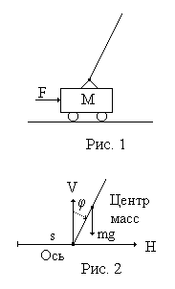
Схема объекта представлена на рисунке 1. Ось маятника, которым является однородный стержень длиной L, смонтирована на тележке, которая может перемещаться в горизонтальном направлении. Тележка приводится в действие двигателем, который в момент прикладывает к тележке силу , являющуюся входной переменной системы.
Введем следующие обозначения:
- масса тележки, - масса маятника, - расстояние от оси маятника до центра масс, - угол отклонения маятника, - перемещение тележки, - реакции опоры, - момент инерции маятника относительно центра масс, - коэффициент вязкого трения в приводе тележки, - ускорение свободного падения.
На основании рисунка 2 запишем уравнения движения объекта, предполагая, что влиянием маятника на тележку можно пренебречь [14]. Система уравнений имеет вид

Проведя дифференцирование, получим
Исключая H и V из первых трех уравнений, запишем.
или
Таким образом, итоговая система дифференциальных уравнений объекта имеет вид
Линеаризацию данных уравнений целесообразно проводить в точке

3.2 Модель неустойчивого маятника с маховичным
стабилизатором

Объект представляет собой маятник, точка подвеса которого неподвижна, и который должен стабилизироваться в верхнем неустойчивом положении при помощи вращающегося маховика [2]. На рисунке 3 маятник изображен в виде отрезка ОВ. Ось шарнира перпендикулярна плоскости качаний маятника (плоскости чертежа).
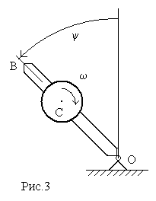
Симметричный относительно своей оси вращения маховик смонтирован на маятнике так, что его центр С расположен на отрезке ОВ выше точки О на расстоянии . Маховик может раскручиваться в ту или иную сторону вокруг проходящей через точку С горизонтальной оси, электроприводом постоянного тока через редуктор с коэффициентом передачи . Единственный управляющий параметр в системе – напряжение , подаваемое на электропривод маховика.
Упрощенная математическая модель системы может быть записана в виде
где приняты следующие обозначения: - угол отклонения маятника от вертикали; - масса маятника; - момент инерции маятника относительно оси подвеса; – расстояние от точки О до центра масс маятника; - ускорение свободного падения; – электромагнитный момент двигателя; - масса маховика; - момент инерции маховика относительно оси вращения, проходящей через точку С. Принято, что в точке С маятника расположен центр масс маховика вместе с ротором электродвигателя. Момент инерции ротора относительно оси вращения - .
Модель можно несколько упростить, если пренебречь электромагнитными процессами в ДПТ и учтя, что во втором уравнении много больше .
Математическая модель ДПТ имеет вид
где - якорное напряжение, - конструктивные коэффициенты двигателя, - сопротивление якоря, - индуктивность в цепи якоря, - угловая скорость якоря. Если принять , то получим
,
или , где , и - угловая скорость маховика.
С учетом сделанных предположений и проведенных преобразований окончательная модель маятника с маховичным управлением имеет вид:

3.3 Модель космического аппарата, стабилизированного вращением

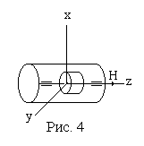
Космический аппарат (КА) представляет собой твердое тело, стабилизируемое относительно осей и . Для создания эффекта пассивной стабилизации аппарат содержит маховик, вращающийся с постоянной скоростью и имеющий кинетический момент , направление которого совпадает с осью аппарата (рис.4). Управляющими органами системы ориентации являются два газореактивных двигателя, создающие моменты относительно осей и .
Вращательное движение корпуса аппарата в связанной с ним системе координат описывается дифференциальными уравнениями Эйлера [3]:
Для синтеза системы ориентации к полученным динамическим уравнениям следует добавить кинематические соотношения, связывающие углы ориентации и угловые скорости поворота корпуса КА:
Здесь - моменты инерции аппарата относительно осей ; - угловые скорости вращения аппарата относительно центра масс, - проекции вектора кинетического момента на оси связанной системы координат, - внешние моменты, действующие на корпус КА.
Модель значительно упростится, если учесть, что в связанной системе координат Кроме того, будем считать, что аппарат стабилизирован по оси . В этих условиях, при малых значениях углов , модель, описывающая двухосное вращение корпуса по осям , может рассматриваться отдельно от модели по оси . Она приобретает достаточно простой вид

3.4 Модель смесительного бака

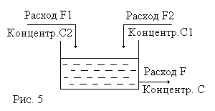
Смесительный бак наполняется с помощью двух потоков, имеющих временные мгновенные расходы и . Оба входных потока содержат растворимое вещество с постоянными величинами концентрации и . Выходной поток имеет мгновенный расход и концентрацию , равную концентрации жидкости в баке. Уравнение баланса масс для бака имеет вид
где - объем жидкости в баке. Мгновенный расход выходного потока зависит от высоты жидкости следующим образом:
,
где - экспериментальная константа. Если бак имеет постоянное поперечное сечение , то можно записать
.
Тогда уравнения баланса примут вид

3.5 Модель подвески транспортного средства

Подвеска транспортного средства включает в себя корпус, массой , колесо, массой , два пассивных амортизирующих элемента (пружины) С1 и С2 с коэффициентами жесткости , соответственно, и активный элемент D, способный генерировать усилия обоих знаков вдоль вертикальной оси.
В диапазоне рабочих перемещений усилия пружин С1 и С2 определяются отношениями , соответственно. При этом модель подвески можно записать в виде следующей системы дифференциальных уравнений:
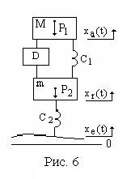
Здесь - вес корпуса, - вес колеса, – параметры пружин, - параметры элемента D.
Полученная модель является нелинейной. Для синтеза необходимо провести линеаризацию модели в окрестности статического режима и записать линеаризованную модель в отклонениях. Интерес также представляет реакция системы на возмущающее воздействие .

3.6 Модель бака с жидкостью

Рассматривается бак с двумя патрубками (рис.7а), через которые идет приток и расход жидкости. Мгновенный расход выходного потока зависит от высоты жидкости следующим образом:
,
где - экспериментальная константа. Приток жидкости регулируется перемещением заслонки , которая приводится в движение электромагнитом. Связь между притоком жидкости и перемещением заслонки определяется выражением , где .
Для электромагнита входной величиной является напряжение , выходной – перемещение заслонки . Схема механической части системы представлена на рис. 7б.

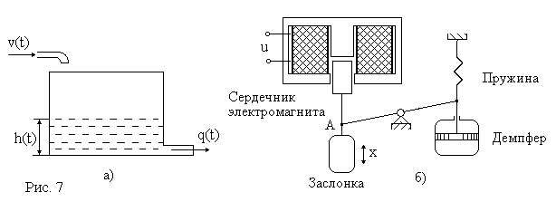

Математическая модель системы включает уравнение равновесия сил, приведенных к точке А

,
уравнение равновесия напряжений
,
уравнение баланса уровня жидкости в баке , или .

Здесь - инерционная сила, пропорциональная ускорению и приведенной массе подвижных частей ; - демпфирующая сила, пропорциональная скорости и коэффициенту демпфирования ; - сила пружины, пропорциональная перемещению и коэффициенту упругости или жесткости пружины ; - напряжение и ток обмотки электромагнита; - индуктивность обмотки электромагнита, зависящая, в общем случае, от перемещения и тока , но принимаемая как константа в окрестности выбранного постоянного значения ; - активное сопротивление обмотки электромагнита; - площадь бака; - сила электромагнита.
Будем предполагать, что справедливо соотношение , где постоянный коэффициент.

3.7 Модель механизма перемотки ленты

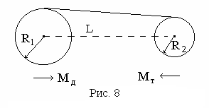
Механизм предназначен для перемотки ленты со второго барабана на первый с постоянной линейной скоростью. Обозначим: - угловые скорости рулонов (1/сек), - сила натяжения ленты (Н), - движущий момент, приложенный к первому рулону (Нм), - тормозной момент, приложенный ко второму рулону (Нм), - ширина ленты (м), - толщина ленты (м), - плотность материала ленты (кг/м³), - модуль упругости (Па), - расстояние между осями (м), - радиусы рулонов (м), - моменты инерции рулонов (Нмс²), - коэффициенты трения.
В предположении, что радиусы рулонов меняются много медленнее, чем угловые скорости и сила натяжения ленты, общая динамическая модель механической системы может быть записана в форме следующей системы дифференциальных уравнений:

где величина определяет жесткость обратной связи.
Система управления должна обеспечить заданную линейную скорость движения ленты и заданный режим выхода на эту скорость. Моменты трения считать постоянными.
Линеаризацию модели и запись ее в отклонения необходимо провести для режима установившегося движения ленты со скоростью .

3.8 Модель осциллятора

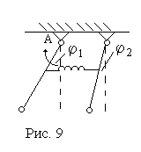
Осциллятор представляет собой два маятника, металлических однородных стержня одинаковой длины, связанные пружиной. При выведении системы из равновесия маятники совершают сложные плоские движения, которыми необходимо управлять. Осциллятор имеет единственное управляющее устройство, установленное в точке подвеса А первого маятника. Математическая модель осциллятора имеет вид:
где - углы поворота маятников, - внешний управляющий момент, приложенный к первому маятнику, - массы маятников, – длина маятников, – параметр пружины.
Линеаризацию модели следует проводить в точке статического режима в предположении, что амплитуда колебаний мала.

3.9 Модель продольного движения летательного аппарата

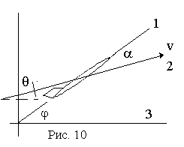
Рассматривается движение летательного аппарата в вертикальной плоскости. Считаем, что назначение системы управления сводится к поддержанию малых отклонений параметров движения от их установившихся значений. В продольном движении в качестве регулируемых величин могут быть взяты углы тангажа , атаки , наклона траектории . В качестве регулирующего органа используется руль высоты. Для получения линеаризованных уравнений движения необходимо установить зависимость сил и моментов от , а также от регулирующих факторов.
На рисунке 10 приняты следующие обозначения: 1 - ось летательного аппарата, 2 - направление вектора мгновенной линейной скорости , 3 - горизонталь.
Приняв, что скорость полета меняется незначительно, для полета, близкого к горизонтальному, на малом интервале времени продольное движение ЛА можно приближенно описать следующей системой линейных дифференциальных и алгебраических уравнений [7 стр. 28, 11 стр. 61 ] :

Здесь - отклонение руля высоты, - аэродинамические коэффициенты, и - характеристики рулевой машинки.

3.10 Модель магнитного подвеса

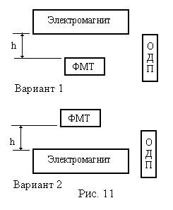
Объект представляет собой электромагнит, удерживающий на весу ферромагнитное тело массой . Сила притяжения электромагнита регулируется током в его обмотке. Обмотка запитана напряжением через усилитель мощности. Положение тела относительно магнита измеряется оптическим датчиком положения. Общая схема неизменяемой части системы изображена на рисунке 11.
Усилитель и электромагнит, вернее его электрическая часть, могут рассматриваться как линейные элементы и моделироваться апериодическими звеньями первого порядка (рис. 12).
2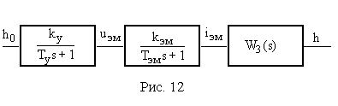
Передаточная функция представляет собой линеаризованную модель ферромагнитного тела. Для получения этой модели следует принять, что сила притяжения электромагнита обратна расстоянию и может быть записана как при расположении ФМТ под магнитом (вариант 1) и для расположения ФМТ над магнитом (вариант 2). Тогда модель ферромагнитного твердого тела можно описать нелинейным уравнением , где величина зависит от тока электромагнита в соответствии с формулой .
Для получения линеаризованной модели в отклонениях, необходимо записать модель объекта в установившемся режиме. Конкретное значение точки линеаризации определяется значением , на котором стабилизируется тело.

3.11 Модель двухмассовой системы

Двухмассовая система включает двигатель постоянного тока, который работает на нагрузку, состоящую из двух инерционностей, соединенных пружиной. Одна из инерционностей – собственный приведенный момент инерции якоря , другая – момент инерции нагрузки . В нагрузке действует момент вязкого трения .
Двигатель постоянного тока, без учета трения в подвесе якоря, описывается следующей системой операторных уравнений:
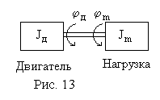
Здесь: - параметры якорной цепи двигателя, - приведенный момент инерции якоря, - ток и напряжение в якорной цепи, - конструктивные параметры двигателя; - момент двигателя и момент нагрузки, соответственно, - угловая скорость якоря.
Двухмассовая механическая система описывается уравнениями для двигателя, нагрузки и соединительного вала [12,21]:
где - момент упругих деформаций, - момент скоростного трения, - угловая скорость нагрузки, - угол поворота вала двигателя, - угол поворота нагрузки, - жесткость соединительного вала.

3.12 Модель электропечи

Электрическая печь (рис. 13) состоит из последовательно соединенных электронного усилителя (ЭУ), электродвигателя, заслонки, регулирующей поступление холодного воздуха в печь, и собственно печи с нерегулируемым нагревательным элементом. Температура θ в печи измеряется термопарой (ТП).

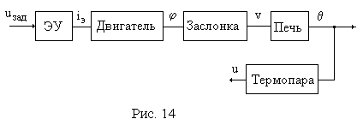
Примем, что элементы системы описываются следующими моделями.
Объект управления (печь) является линейным звеном. Его передаточная функция где - отклонение температуры от заданного значения .
Термопара также линейна. Пусть при термопара дает напряжение , и при - напряжение . Примем, что приращение напряжения пропорционально разности температур . Передаточная функция термопары может быть записана в виде .
В качестве модели электронного усилителя рассматривается статическое звено с коэффициентом .
Линеаризованная модель электродвигателя постоянного тока может быть записана в виде:
.
Заслонка соединена с двигателем через редуктор с коэффициентом передачи . Она является нелинейным статическим звеном, описываемым (вместе с редуктором) отношением . На входе данного звена - угол поворота двигателя, на выходе - интенсивность охлаждения печи , которую можно измерить объемом поступающего воздуха. При некотором значении в системе имеет место установившийся процесс.

3.13 Модель углового движения искусственного спутника Земли

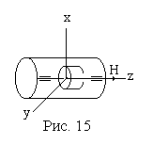
Рассматривается упрощенная модель углового движения ИСЗ относительно продольной оси . Управление по оси осуществляется двигателем-маховиком, который за счет разгона или торможения создает управляющий момент на корпус аппарата [ 3 ].
Линеаризованная модель может быть записана в виде:
Здесь - момент инерции аппарата по оси , - угол поворота корпуса ИСЗ по оси ; - управляющий момент, создаваемый маховиком, - момент возмущения, - параметры цепи управления приводом маховика, - сигнал управления на привод.
Полученная модель является линейной. Однако, часто применяется система управления ИСЗ, имеющая существенно нелинейную структуру. При этом маховик управляется релейным элементом и является, фактически, усилителем релейного сигнала. На корпус ИСЗ поступают двухполярные управляющие моменты постоянной амплитуды.

3.14 Модель двигателя постоянного тока с тиристорным
преобразователем

Двигатель постоянного тока с независимым возбуждением, питаемый через тиристорный преобразователь, вращает нагрузку с моментом инерции через редуктор с передаточным числом . В нагрузке действует статический момент . Управление двигателем осуществляется изменением выходного напряжения преобразователя в якорной цепи. Входами системы будем считать вход преобразователя и статический момент нагрузки на валу двигателя .

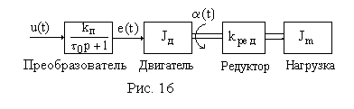
Модель преобразователя является апериодическим звеном первого порядка с передаточной функцией , однако на этапе синтеза целесообразно использовать упрощенную передаточную функцию вида [21], где - коэффициент передачи и постоянная времени преобразователя, - чистое запаздывание.
Динамику двигателя можно описать следующими уравнениями [21, стр.280]:
Здесь обозначены: - индуктивность и активное сопротивление якорной цепи, - приведенный момент инерции якоря, - постоянные, зависящие от конструктивных параметров двигателя и величины потока возбуждения, - угол и угловая скорость вращения якоря, - ток в якорной цепи.

  - Модель электрического четырехполюсника
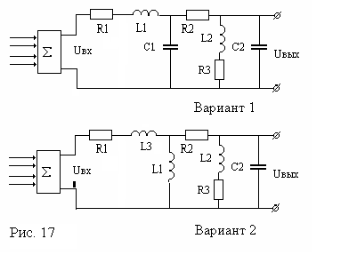

Заданы два варианта электрического четырехполюсника, коррекция динамических свойств которых возможна за счет введения обратных связей по переменным схемы. Для решения этой задачи необходимо определить состав измерителей токов и напряжений, рассчитать коэффициенты передачи суммирующего усилителя и через них завести значения переменных в обратную связь.

3.16 Модель маятника в двумерном движении

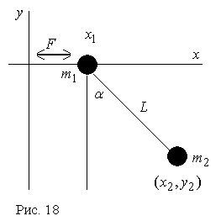
Две точечные массы и соединены невесомым жестким стержнем длины и подвешены таким образом, что точка подвеса массы не закреплена и может двигаться по оси под действием силы .
Ниже приведено описание этой системы с помощью уравнений Лагранжа [27].
Переменными будут . Величины будут вычисляться через основные переменные.
Точка линеаризации очевидно нулевая по всем переменным.

4 СИНТЕЗ СИСТЕМ УПРАВЛЕНИЯ

4.1 Общие соображения по процедуре синтеза систем управления

Под синтезом системы автоматического управления понимается направленный расчет, имеющий конечной целью отыскание рациональной структуры системы управления объекта и установление оптимальных или желаемых величин параметров ее отдельных звеньев. В выполняемой работе синтез САУ трактуется как инженерная задача, сводящаяся к такому построению САУ, при котором обеспечивается выполнение технических требований к ней, прежде всего по точностным и динамическим характеристикам.
При инженерном синтезе САУ необходимо обеспечить, во-первых, требуемую точность и, во-вторых, приемлемый характер переходных процессов.
Типовой подход к процедуре синтеза системы автоматического управления динамическим объектом может включать следующие этапы:
- определение характеристик и параметров объекта управления, составление математических моделей;
- формулировка требований к САУ;
- выбор структуры системы управления;
- выбор методов параметрического синтеза;
- параметрический синтез САУ по линейным непрерывным моделям;
- анализ полученной линейной САУ, корректировка параметров и структуры;
- исследование последовательно усложняемой, за счет учета дискретности, нелинейностей и т.п., модели САУ, с возможной корректировкой структуры и параметров алгоритма управления.
Первый этап работы предполагает изучение объекта с точки зрения решения поставленной задачи проектирования. Результатом этого этапа является обоснованная математическая модель объекта, как правило, в форме системы нелинейных дифференциальных уравнений.
Формулировка требований к САУ включает формирование критериев качества проектных решений и разработку способов их расчета.
Выбор структуры системы управления является наиболее важным и, в то же время, наименее формализуемым этапом. Он в значительной степени определяет качество разрабатываемой САУ и существенно влияет на следующие этапы синтеза. На данном этапе проектировщик должен, прежде всего, определиться с управляющими воздействиями и источниками информации о состоянии объекта. Структура исполнительных органов должна обеспечивать как принципиальную возможность решения поставленной задачи управления, так и достижение заданного качества работы САУ.
Еще более важным является структурный синтез информационной части САУ. Если исполнительная часть САУ сравнительно редко обладает многовариантностью, информационная часть системы может базироваться на различных вариантах датчиков информации. Если же рассматривать в качестве дополнительных источников информации об объекте наблюдающие устройства, то выбор возможных вариантов построения информационно-измерительной части системы может быть достаточно широким. Особенно следует подчеркнуть неоднозначность решения задачи структурного синтеза (если исходить только из качества управления).
Выбор процедуры параметрического синтеза существенно зависит от объекта управления. В большинстве случаев, там, где это возможно, на первом этапе синтеза используются линейные модели объекта управления. Это особенно эффективно для систем, работа которых в основных режимах функционирования хорошо описывается линейными моделями, например, для систем стабилизации.
Процедуры синтеза по линейным моделям хорошо отработаны, достаточно легко формализуются и имеют мощную поддержку в различных САПРовских пакетах (MATLAB, CLASSIC, MATCAD, REMOC и т.д.). Проектировщик может выбирать среди различных вариантов частотного, модального, оптимального и других методов синтеза наиболее эффективный и рациональный исходя из собственного опыта и особенностей поставленной задачи. Обычно удовлетворительный результат может быть получен применением разных методов.
Для выполнения курсовой работы студентам рекомендуется проводить параметрический синтез на основе методов модального управления, т.е. методов обеспечивающих заданное качество САУ путем желаемого размещения полюсов системы на комплексной плоскости. Методика модального синтеза в разных вариантах изложена в [4,10,14,16]. Как правило, исходная модель записывается в форме уравнений состояния, однако может использоваться и передаточная функция.
Для анализа результатов синтеза по линейным моделям целесообразно использовать системы автоматизированного анализа и синтеза. Программные средства для расчета переходных и частотных характеристик, корневых годографов, анализа устойчивости и т.д. содержатся в подавляющем большинстве существующих САПРовских систем.
Среди общедоступных средств анализа наиболее универсальным и адаптированным к задачам проектирования на данный момент представляется пакет MATLAB [4,8]. Однако для анализа линейных систем вполне пригодны REMOC [20], CLASSIC [13].
В результате анализа должна быть сделана оценка результатов структурного и параметрического синтеза и принято решение относительно необходимости их коррекции.
Дальнейшие исследования связаны с усложнением модели объекта управления или алгоритма управления. В курсовой работе усложнение модели объекта предусматривает переход к нелинейной модели путем учета нелинейностей. Такими нелинейностями могут быть ограничения в усилителях мощности, ограничения или нечувствительности датчиков и т.п. Как правило, в курсовой работе необходимо провести анализ возможных нелинейностей, а также исследовать их влияние на поведение системы.
Усложнение алгоритма управления связано в курсовой работе с переходом на цифровое управление. Основными задачами, решаемыми на данном этапе, являются переход к дискретной модели системы в форме “вход-состояние-выход” и выбор частоты квантования.
Для решения первой задачи могут быть использованы, например, средства пакета MATLAB. Выбор частоты квантования производится на основе теоремы Котельникова исходя из условия адекватности непрерывной и дискретной моделей.
Полученные результаты должны быть проверены численным моделированием дискретизированной модели САУ.

4.2 Линеаризация математических моделей

Для большинства рассматриваемых в данной курсовой работе объектов процедура синтеза должна начинаться с получения линейных моделей. Переход от исходной нелинейной модели к модели линейной называется линеаризацией. Линеаризация всегда производится в ограниченной области, в окрестности, так называемой, точки линеаризации. При этом точка понимается как набор значений переменных, характеризующих состояние системы. Обычно точка линеаризации отвечает двум условиям. Во-первых, в этой точке линеаризованная модель точно совпадает с нелинейной. Во-вторых, в качестве точки линеаризации выбирают состояние, в окрестности которого система должна находиться в исследуемом режиме работы.
В качестве примера линеаризации, как части общей процедуры синтеза, рассмотрим ее применение к представленной в разделе 3.4 нелинейной математической модели смесительного бака. Примем в качестве точки линеаризации установившееся состояние смесительного бака, когда все величины являются постоянными: и – расходы, – объем и – концентрация в баке. Тогда имеют место следующие статические соотношения:
.
При заданных уровнях входных воздействий и эти уравнения могут быть решены относительно и . Введем небольшие отклонения от установившегося состояния, в пределах которых система может с достаточной для нас точностью описываться линеаризованной моделью:
где и рассматриваются как входные переменные, а и – как переменные состояния. При этом мы предполагаем, что в области линеаризации все переменные представляет собой гладкие, однозначные, непрерывные функции своего аргумента.
Из курса МОК известно, что основным способом линеаризации функции является замена линеаризуемой функции ее разложением в усеченный ряд Тейлора с использованием лишь линейных членов. Для нелинейного алгебраического уравнения

,

где - вектор переменных, разложение в ряд Тейлора, с сохранением только линейных членов, дает приближенную замену
. (4.1)

Здесь - начальное приближение, в качестве которого берутся значения переменных в точке линеаризации, - неизвестное значение переменной.
Точно такая же процедура может быть применена к линеаризации дифференциальных равнений, причем переменные и их производные различных порядков необходимо рассматривать как независимые переменные. Например, при линеаризации дифференциального уравнения
следует считать, что данное уравнение содержит три независимые переменные которые можно рассматривать как векторную переменную , а линеаризацию следует проводить в точке .
Записав исходные нелинейные уравнения смесительного бака в виде
получим следующие частные производные:
Подставив полученные выражения в формулу (4.1) имеем
Если первое уравнение домножить на и вычесть из второго, то получим
Введя обозначения для вектора состояния и вектора управления
,
,
полученную линеаризованную модель можно записать в матричной форме

4.3 Модальный синтез регуляторов и наблюдателей

Современная теория САУ основана на использовании метода пространства состояния. От традиционных методов ТАУ (в частности частотного) метод пространства состояний отличают принципиально новые возможности. Он позволяет решать задачи управления объектами с несколькими входами, исследовать фундаментальные свойства объектов управления - управляемость, наблюдаемость и т.д., определять необходимый состав измерителей и исполнительных органов.
Среди различных направлений теории систем, основанной на методе пространства состояний, можно выделить два, получивших наибольшее распространение в инженерной практике. Одно из них образуется методами оптимизации системы путем сведения к минимуму некоторого функционала качества (обычно интеграла от какой-либо квадратичной формы) [2,14,19]. Другое связано с методами модального управления, т.е. методами формирования цепей обратных связей, придающих замкнутой системе заданное качество через размещение соответствующим образом полюсов системы [16,21,22].

4.3.1 Модальное управление по состоянию объекта

Характер переходных процессов в системе определяется расположением корней ее характеристического уравнения. Решение однородного дифференциального уравнения - го порядка имеет вид , где постоянные определяются начальными условиями, а составляющие (“моды”) имеют вид - при простых или - при кратных корнях (здесь - многочлены, степени которых определяются кратностью корня).
Поэтому обеспечение “хороших” переходных процессов в системе может быть достигнуто, если характеристическое уравнение имеет заданные корни.
Первой задачей, которую необходимо решить, приступая к процедуре модального синтеза, является выбор расположения полюсов замкнутой системы, к которому следует стремиться. Этот вопрос решается с учетом свойств конкретного объекта. Вообще говоря, вид переходного процесса определяется не только полюсами, но и нулями замкнутой системы, но основное влияние на динамику оказывают полюса системы.
Решение данной задачи обычно рассматривается для случая, когда модель объекта записана в форме уравнений состояния. Пусть динамика объекта описывается уравнением
.
Вектор состояния объекта считаем доступным измерению. Рассмотрим закон управления вида . Здесь - подлежащая определению матрица коэффициентов регулятора. Замкнутая система объект-регулятор описывается уравнением .
Ставится задача определения коэффициентов регулятора (элементов матрицы ) таких, чтобы характеристический многочлен имел заданные коэффициенты. С постановкой и методами решения данной задачи можно познакомиться в [4, стр. 202].
Подобная же задача может быть поставлена и для системы, заданной в виде структурной схемы либо передаточной функции. Неизвестными коэффициентами в данном случае являются коэффициенты регуляторов и обратных связей. Пример решения задачи модального синтеза в такой постановке изложен в [21].
Определение значений желаемых полюсов замкнутой системы является самостоятельной задачей, решение которой связано с предъявляемыми к системе требованиями. Можно рекомендовать для этой цели справочные материалы по методу стандартных характеристик [6,15], который является, фактически, одним из вариантов модального синтеза.
Следует учитывать, что процедура модального синтеза в общем случае не дает возможности добиваться одновременно произвольного качества и произвольной статической точности проектируемой системы. Если задана требуемая статическая точность системы , то тем самым на размещение полюсов накладываются некоторые ограничения, например, в виде запрещенной области вокруг начала координат. Если при проектировании заданы условия , то они могут быть непротиворечивыми, если для достижения полюса могут быть размещены вне зоны связанной с , или противоречивыми в противном случае. Для разрешения противоречия нужно либо скорректировать исходные данные, например, примириться с более быстрым переходным процессом, либо использовать иные пути снижения статической ошибки, в частности, введение последовательных корректирующих устройств.
Еще одно важное замечание касается грубости получаемых решений. Правильно синтезированный модальный регулятор должен быть работоспособным не только при расчетных значениях параметров, но и в некотором диапазоне отклонений от этих значений. Причем, чем больше этот диапазон, тем лучше. Одной из, причин приводящей к не грубым решения, является сдвиг вправо полюсов системы, которые изначально лежат значительно левее заданной области. На рис. 19 размещение полюсов соответствует нескорректированной системе, а область – желаемому размещению полюсов.
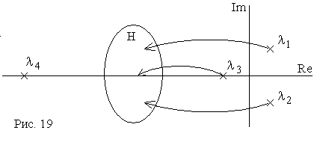
При этом полюс соответствует быстро затухающим устойчивым движениям в системе. Попытка сдвинуть этот полюс в область обычно приводит к недостаточно грубой системе, которая при небольших изменениях коэффициентов регулятора может существенно изменить свои свойства и даже потерять устойчивость. С точки зрения грубости целесообразно не трогать данный полюс, ограничившись сдвигом в область полюсов .

4.3.2 Модальное управление по выходу объекта

Более характерной для практики является задача, когда измерению доступен не вектор состояния , а выход объекта . Если объект является полностью управляемым и наблюдаемым, представляется естественным использовать в законе управления не сами переменные состояния объекта , а их оценки , полученные с помощью наблюдателя. Уравнения замкнутой системы тогда принимают вид

(4.2)

Уравнения (4.2) описывают объект с регулятором, входом которого является процесс , выходом - управляющее воздействие (см. рис. 20).
Данный регулятор является динамической системой, порядок которой совпадает с порядком уравнений объекта управления. Регуляторы такого вида называются иногда динамическими компенсаторами.
Основой синтеза систем с динамическими компенсаторами является теорема разделения [14], которая утверждает, что полюса замкнутой системы получаются объединением полюсов системы с модальным регулятором и полюсов наблюдателя состояния. Таким образом, задачи синтеза модального регулятора (определение матрицы ) и наблюдателя (вычисление матрицы ) могут решаться независимо.

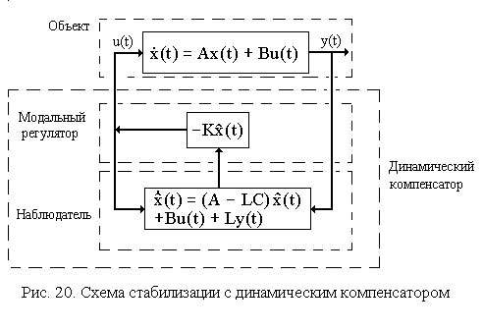
Для размещения полюсов наблюдателя могут быть применены те же приемы модального синтеза, что и при синтезе регулятора. Что касается выбора желаемого размещения полюсов наблюдателя, то хороший практический подход [14, стр. 456 ] состоит в том, чтобы полюса наблюдателя размещались на комплексной плоскости немного левее полюсов регулятора, т.е. наблюдатель был немного “быстрее” регулятора. Полученные динамические характеристики САУ можно затем подкорректировать по результатам моделирования.

4.3.3 Наблюдатели состояния

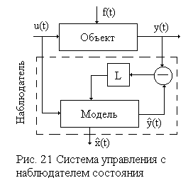
В реальных условиях измерение полного вектора состояния, как правило, неосуществимо из-за необходимости установки датчиков в труднодоступных местах, измерения производных высоких порядков и так далее. Уменьшить эти трудности можно, если более полно использовать имеющуюся априорную информацию о модели объекта и текущие измерения его входов и выходов. С этой целью в систему управления вводится подсистема (алгоритм) оценивания состояния объекта. Из трех возможных типов оценок состояния - сглаживания, фильтрации и прогноза, наиболее часто в системах управления используется фильтрация, когда по текущим данным определяется состояние системы в тот же самый момент времени. При этом темп оценивания совпадает с темпом получения информации, что позволяет использовать оценки в алгоритмах управления вместо прямых измерений. Задача фильтрации принципиально разрешима для полностью наблюдаемых объектов.
Наблюдатель состояния можно представить в виде модели объекта управления, на вход которой поступает то же управляющее воздействие, что и на объект управления и, кроме того, дополнительный сигнал коррекции. Этот сигнал получается из невязки между выходами объекта и модели. Для систем непрерывного времени наблюдатель полного порядка (наблюдатель Калмана) описывается уравнением

Размерность наблюдателя может быть уменьшена за счет использования непосредственно содержащейся в выходных переменных информации о состоянии объекта [14].

4.3.4 Дискретизация линеаризованной модели

Особенностью современных систем управления является переход от непрерывного регулирования к импульсному. Это связано в основном с двумя факторами: введением микропроцессорных устройств в контур управления и реализацией силовой части на ключевых элементах.
Часто дискретизация используется в процедуре синтеза цифровой системы управления по непрерывной модели. При этом система в целом рассматривается сначала как непрерывная и для нее известными методами теории непрерывных систем разрабатывается закон управления. Затем выполняется переход к описанию полученного закона разностными уравнениями для цифровой реализации. После этого должно быть проведено исследование синтезированной непрерывно-дискретной системы, позволяющее установить, насколько существенным является влияние квантования процесса управления на динамику замкнутой системы.
В данном курсовом проекте рассматриваются лишь линейные дискретные системы, т.е. импульсные системы в которых линейными уравнениями описываются как непрерывная часть, так и импульсный элемент. Известно (Юревич, стр. 267), что линейным является импульсный элемент с АИМ, а импульсные элементы с ШИМ и ВИМ могут быть линеаризованы лишь при малых значениях ширины импульсов и фазового сдвига по сравнению с периодом повторения .
Типовая схема импульсной системы может быть представлена рис. 22. Здесь ИЭ – идеальный импульсный элемент, ФЗ – формирующее звено, НЧ – непрерывная часть системы.

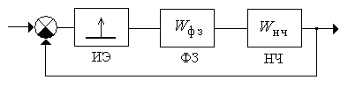
Рис. 22 Типовая схема импульсной системы

Идеальный импульсный элемент дает на выходе модулированные -импульсы, т. е. -импульсы переменной площади. Простейшим вариантом формирующего звена является формирователь (или фиксатор) нулевого порядка, дающий на выходе импульсы прямоугольной формы, ширины и амплитуды, пропорциональной площади входного -импульса. Передаточная функция фиксатора нулевого порядка имеет вид
.
Эквивалентом такой структуры импульсной системы в форме уравнений состояния является переход от модели
к эквивалентной системе разностных уравнений
с использованием общих формул для матричной экспоненты [14] с сохранением заданного числа членов ряда, либо с использованием стандартных программ. Например, в среде MATLAB, такую задачу позволяет решить программа C2D.

Одним из возможных заданий, связанных с дискретизацией математической модели, является обоснованный выбор минимальной частоты квантования импульсной системы, при которой импульсная САУ будет эквивалентна системе непрерывного действия. Выбор периода квантования, при котором дискретная модель не отличается от непрерывной может быть первоначально сделан на основе теоремы Котельникова [9,15]. Условия эквивалентности количественно записываются в виде двух неравенств
,
где – максимальная частота, входящая в спектр входного сигнала, – так называемая частота среза непрерывной части. Интервал [] определяет полосу пропускания непрерывной части системы.
При выборе необходимо учитывать следующее:
- Если частота не задана или , то частота квантования выбирается только исходя из частоты среза непрерывной части.
- При построении частотной характеристики непрерывной части необходимо, вообще говоря, учесть передаточную функцию формирователя, которая зависит от . Поэтому, на первом этапе, целесообразно воспользоваться приближенной частотной характеристикой, не учитывающей , и учесть ее лишь в проверочном расчете.
- Считается, что «хвост» частотной характеристики при мало влияет на динамику системы и может быть отброшен. Так как понятие «мало» является качественным, частота среза должна быть задана проектировщиком исходя из опыта, или подобрана в результате интерактивной процедуры исходя из близости переходных процессов в дискретной и непрерывной системах. Для этого необходимо получить переходный процесс в дискретной системы, аналогичный процессу в непрерывной системе, и сравнить их. Дискретизация считается приемлемой, если процесс в дискретной системе соответствует заданию на проектирование по времени и качеству.

5 ПРИМЕР ПАРАМЕТРИЧЕСКОГО СИНТЕЗА СИСТЕМЫ УПРАВЛЕНИЯ ПО ЛИНЕЙНОЙ МОДЕЛИ

5.1 Постановка задачи

В качестве примера рассмотрим синтез системы управления антенной, отслеживающей движение цели в плоскости (рис. 23).

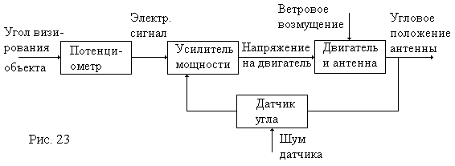
Задача управления заключается в таком воздействии на приводной двигатель, при котором , где - угловое положение антенны, - угловое положение цели.
Объект управления состоит из антенны и двигателя. Задающим воздействием является угол визирования цели . Возмущением - момент ветровой нагрузки, приложенный к антенне. Наблюдаемые переменные определяются составом датчиков. Например, такой переменной может быть выходной сигнал потенциометра на валу антенны, определяемый выражением , где - шум измерений. Углом необходимо управлять, следовательно, он является управляемой переменной.
Движение антенны может быть описано дифференциальным уравнением
. (5.1)
Здесь - момент инерции вращающихся частей, - коэффициент вязкого трения, - момент двигателя, - момент ветровой нагрузки. Не учитывая динамики двигателя, будем считать, что момент, развиваемый двигателем пропорционален входному напряжению .
Математическую модель движения антенны можно представить еще, по крайней мере, в трех формах: форме структурной схемы, форме передаточной функции и форме уравнений состояния.
Для получения структурной схемы необходимо преобразовать полученное дифференциальное уравнение в операторную форму и разрешить его относительно изображения старшей производной. При нулевых начальных условиях получим
. (5.2)

Далее изображения старшей производной формируется как выход сумматора, на входы которого поступают сигналы, входящие в правую часть уравнения (5.2), как это показано на рисунке 24.
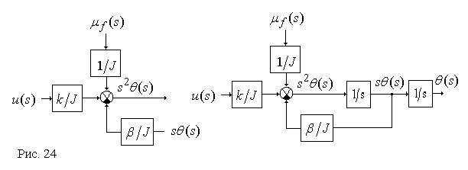
Окончательно, структурная схема получается за счет введения двух последовательно включенных интеграторов и замыкания обратных связей по полученным изображениям угловой скорости и угла поворота антенны .
Модель в пространстве состояний для рассматриваемой системы имеет вид
(5.3)

где
Преобразование возможно в результате перехода от одного уравнения второго порядка к двум уравнениям первого порядка (форме Коши) путем введения промежуточной переменной. Аналогичный результат может быть получен из структурной схемы.
Для дальнейших численных расчетов примем следующие значения параметров полученной модели (5.3): =4,6 1/с, =0,787рад/вс², =10кг м².

5.2 Схемотехническое проектирование системы
регулирования

В качестве возможных схемотехнических вариантов рассмотрим следующие регуляторы.
1. Статический регулятор с обратной связью по положению предполагает и описывается соотношением .
Уравнение состояния замкнутой системы имеет вид
(5.4)
2. Если в системе управления есть возможность измерять не только угол , но и скорость , может быть рассмотрен регулятор нулевого порядка с обратными связями по углу положения и скорости. Наблюдаемая переменная в этом случае приобретает вид
, где - шум измерений.
Уравнение регулятора может быть записано как .
3. Если угловая скорость поворота антенны не измеряется, можно рассмотреть несколько структурных вариантов регулятора, предполагающих получение производной из координаты .
а) Использование для этой цели чистого дифференциатора возможно лишь при отсутствии шума измерений (чего на практике никогда не бывает). Приближенное дифференцирование, которое в определенной мере “фильтрует” шум, можно реализовать с помощью устройства, имеющего передаточную функцию , где - малая постоянная времени. Чем больше , тем в меньшей степени это звено является дифференцирующим, но тем меньше усиливает шум. Входная переменная объекта может быть представлена в виде , где - приближенная производная, отвечающая дифференциальному уравнению
.
Полученный регулятор является динамической системой первого порядка.
б) Еще один схемотехнический вариант предполагает получение оценки угловой скорости антенны. Для этого может использоваться наблюдающее устройство полного (второго) порядка, которое описывается уравнением
(5.5)
где постоянные коэффициенты и необходимо определить. Выходными сигналами данного наблюдающего устройства являются оценки и . Соответственно, входная переменная объекта может быть представлена в виде
либо
. (5.6)
Второе выражение отличается тем, что в нем используется прямое измерение . Вопрос о том, какой вариант лучше, должен решаться исходя, прежде всего, из зашумленности измерений. Можно предполагать, что при высокой зашумленности использование “фильтрованной“ оценки вместо прямого измерения предпочтительнее.
Для первого варианта, когда фактически не используется, может быть построено наблюдающее устройство первого порядка.

5.3 Анализ применимости схемотехнических решений.

Рассмотрим предложенные схемотехнические варианты с точки зрения основного принципа проектирования (обеспечения асимптотической устойчивости замкнутой системы). В случае статического регулятора полюса замкнутой системы являются решениями характеристического уравнения второго порядка
.
Видно, что в идеальном случае, система управления устойчива при всех . Корневой годограф замкнутой системы показан на рисунке 22 (кривая 1 ).
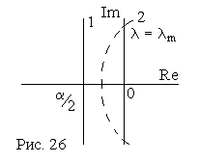
Однако регулятор нулевого порядка допускает лишь ограниченные изменения динамических свойств системы. Он позволяет менять колебательность системы, но не позволяет уменьшить время переходного процесса ниже (2-3)α сек. Более того, при учете электромеханической постоянной времени двигателя, годограф приобретает вид кривой 2 на рисунке 22, из чего следует неустойчивость системы при .
Для регулятора нулевого порядка с обратными связями по состоянию и скорости модель замкнутой системы, без учета шумов и возмущений, может быть записана в виде
Характеристическое уравнение данной системы имеет вид
(5.7)
из чего следует, что выбором можно обеспечить любое желаемое размещение полюсов замкнутой системы на комплексной плоскости.
Для системы с приближенным дифференцированием общая модель имеет вид
В форме уравнения состояния эта модель может быть записана следующим образом
.
Характеристическое уравнение имеет вид
(5.8)
Видно, что выбором величин нельзя обеспечить любой желаемой динамики системы. Однако возможности синтеза существенно расширятся, если ввести в число настраиваемых параметров величину .
Еще больший порядок замкнутой системы, а именно четвертый, будет получен для системы с наблюдателем полного порядка. Опираясь на лемму о разделении полюсов регулятора и наблюдателя [14] можно утверждать, что полюса регулятора могут быть произвольно размещены на комплексной плоскости, однако общая динамика системы будет определяться свойствами как регулятора, так и наблюдателя.
Запишем модель системы с наблюдателем. При управлении по углу имеем

Общее уравнение состояния замкнутой системы может быть записано в форме

5.4 Параметрический синтез

В процедуре модального синтеза системы регулирования можно выделить два основных этапа:
- выбор желаемого расположения полюсов замкнутой системы;
- расчет коэффициентов обратной связи и регуляторов, обеспечивающих заданное расположение полюсов.
Для решения первой задачи можно либо воспользоваться стандартными распределениями полюсов, обеспечивающими требуемое качество работы системы [6,15], либо выбрать такое распределение самостоятельно, исходя из степени устойчивости и колебательности САР.
Зададим для нашего примера время переходного процесса =0,5с. и перерегулирование . Из литературы [6] известно, что для системы 2-го порядка такое перерегулирование можно получить, например, используя стандартное размещение полюсов замкнутой системы при (рис. 27). Время переходного процесса при этом будет .
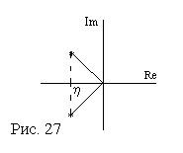
Для =0,5с, имеем =(6-10). Отсюда желаемый характеристический полином, для , получим в виде
(5.9)
Коэффициенты статического регулятора при использовании обратной связи по углу и угловой скорости рассчитаем, приравняв коэффициенты характеристических полиномов (5.7) и (5.9). Полученная система алгебраических уравнений имеет вид
Соответственно, для принятых коэффициенты обратных связей определятся как .
Рассмотрим ту же задачу для схемы с приближенным дифференцированием. Так как система имеет третий порядок, выберем желаемые полюса в точках
Желаемый характеристический полином имеет вид . Для расчета коэффициентов регулятора приравняем его почленно к полиному (5.8). Ранее отмечалось, что для разрешимости задачи необходимо принять переменность . Полученные значения коэффициентов регулятора являются компромиссом между обеспечением динамических характеристик замкнутой системы и фильтрующими свойствами формирователя информации о .
Наконец, рассмотрим систему с наблюдающим устройством. Размещение полюсов регулятора и, соответственно, коэффициенты регулятора примем теми же, что и для управления по измерениям. Динамические свойства наблюдателя, в соответствии с рекомендациями [14] (если нет информации о возмущениях и шумах датчиков) следует принять немного “быстрее”, чем у системы. Например, разместим полюса наблюдателя в точках . Этому соответствует желаемый характеристический полином .
Характеристический полином наблюдателя можно получить из (5.5). Он имеет вид Желаемая динамика наблюдателя будет получена при

5.5 Анализ результатов параметрического синтеза

Для анализа полученных результатов необходимо построить переходные характеристики замкнутой системы, используя любое из доступных программных средств – REMOS, CLASSIC, MATLAB, MATCAD и т.д.
Программа CLASSIC ориентирована на автоматизированный анализ линейных систем управления с использованием частотных и корневых методов. Возможностей этой программы достаточно, чтобы проанализировать результаты выполнения первой части курсовой работы – модального синтеза замкнутой линейной САУ.
Особенностью CLASSIC является использование визуального моделирования, при котором информация об исследуемой системе задается в виде структурной схемы прямо на экране компьютера. Элементами структурной схемы являются звенья систем управления, описываемые передаточными функциями.
В частном случае звено имеет один вход и один выход и представляет собой одну передаточную функцию. В более общем случае, линейное звено суммирует переменные входа (если их несколько) и преобразует сумму в соответствии с оператором звена в переменную выхода .
Задание моделей включает в себя процедуры ввода (размещения) блоков, соединения их связями и задания параметров блоков. При задании параметров блока вводится его имя, изменяются число и знаки входов, задается передаточная функция и назначается ряд атрибутов. При редактировании моделей добавляются или исключаются отдельные блоки и связи и корректируются параметры блоков.
По модели в форме структурной схемы, с использованием меню Расчеты|Характеристики производится расчет передаточной функции, а также расчет и построение характеристик в корневой, временной и частотной областях.
Результаты отображаются в окне Характеристики–Общий вид, представляющем композицию четырех окон - "Передаточные функции", "Корневая плоскость", "Переходные процессы", "Частотные характеристики".
В окне "Передаточные функции" выводятся передаточные функции исследуемой системы.
Окно "Корневая плоскость" дает картину распределения нулей и полюсов исследуемой системы. Полюсы отображаются перекрестиями, нули - окружностями. Если система устойчива, также рассчитываются и выводятся корневые показатели качества - абсолютное затухание и относительное затухание.
В окне "Переходные процессы" выводятся графики переходных процессов. Параметры входного воздействия можно выбрать в меню. При ступенчатом входном воздействии определяются время регулирования, перерегулирование и установившееся значение выходной величины.
Окно "Частотные характеристики" позволяет наблюдать логарифмические амплитудные и частотные характеристики изучаемой системы. Использование меню позволяет определить и отобразить в текстовой форме те показатели качества из нижеследующих, которые могут быть определены с учетом особенностей конкретных частотных характеристик: запас по фазе, частота среза, запас по модулю, показатель колебательности, частота резонанса.

На рисунке 28 представлена модель разомкнутой системы второго порядка, построенная по структурной схеме рисунка 24.
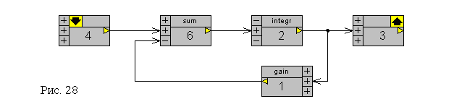
На рисунке 29 приведены результаты расчетов, выполненные программой CLASSIC по приведенной схеме.
Гораздо большими возможностями обладает система MATLAB. Она позволяет исследовать линейные, нелинейные, дискретные, импульсные системы; работать как во временной, так и в операторной областях. Особенно большая библиотека программ собрана по анализу и синтезу линейных систем. Кроме того, MATLAB позволяет легко писать собственные программы на удобном языке высокого уровня. В рамках курсовой работы целесообразно воспользоваться одной из составляющих системы MATLAB 6.0 - пакетом моделирования динамических систем — Simulink 4.0.

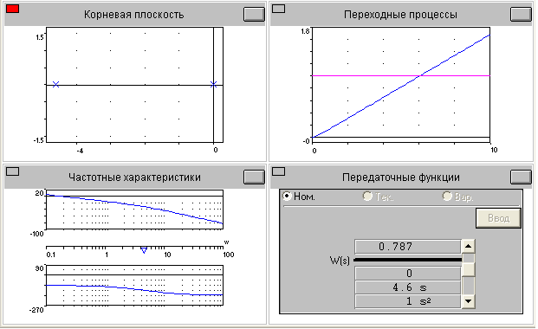
Рис. 29 Результаты расчетов программой CLASSIC

Пакет Simulink является ядром интерактивного программного комплекса, предназначенного для математического моделирования линейных и нелинейных динамических систем и устройств, представленных своей функциональной блок-схемой. При этом возможны различные варианты моделирования: во временной области, в частотной области, с событийным управлением и т. д.
Для построения функциональной блок-схемы моделируемых устройств Simulink имеет обширную библиотеку блочных компонентов и удобный редактор блок-схем. Используя палитры компонентов (библиотечные наборы), пользователь с помощью мыши переносит нужные блоки с палитр на рабочий стол пакета Simulink и соединяет линиями входы и выходы блоков. Таким образом, создаётся блок-схема системы или устройства, то есть модель.
Simulink автоматически формирует и решает системы алгебраических и дифференциальных уравнений, описывающих заданную функциональную схему, обеспечивая удобный и наглядный визуальный контроль за поведением созданного пользователем виртуального устройства..
Библиотека компонентов пакета Simulink. включает источники сигналов с практически любыми временными зависимостями, масштабирующие, линейные и нелинейные преобразователи с разнообразными формами передаточных характеристик, квантующее устройство, интегрирующие и дифференцирующие блоки и т. д.
В библиотеке имеется целый набор виртуальных регистрирующих устройств - от простых измерителей, типа вольтметра или амперметра, до универсальных осциллографов, позволяющих просматривать временные зависимости выходных параметров моделируемых систем - например, токов и напряжений, перемещений, давлений и т. п. Имеется графопостроитель для создания фигур в полярной системе координат, например, фигур Лиссажу и фазовых портретов колебаний. Simtilink имеет средства анимации и звукового сопровождения. А в дополнительных библиотеках можно отыскать и такие “дорогие приборы”, как анализаторы спектра сложных сигналов, многоканальные самописцы и средства анимации.
Прежде чем запустить подготовленную модель, необходимо установить общие параметры моделирования. Для этого следует выполнить команду Simulation Parameters…в меню Simulation окна Simulink. Появится окно установки параметров моделирования (рис. 30). Это окно имеет ряд вкладок с довольно большим числом параметров. Для решения задач в рамках курсовой работы нужна вкладка, открытая по умолчанию, - Solver (Решатель). Эта вкладка позволяет установить параметры решающего устройства системы моделирования Simulink.

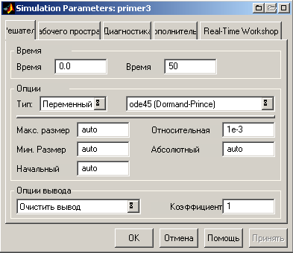
Рисунок 30. Окно установки параметров моделирования
К числу важнейших параметров решателя относится время моделирования – Simulation time. Оно задается начальным временем Start time (для данной лабораторной работы - 0) и конечным временем Stop time. Требуемое время моделирования зависит от динамических свойств исследуемой системы и обычно подбирается итеративно.
Первостепенное значение имеют две опции решателя в поле Solver options: тип решения и метод решения. Возможны два типа решения:
- Variable – step solvers – решение с переменным шагом.
- Fixed – step solvers – решение с фиксированным шагом.
Для исследования непрерывной системы следует выбрать решение с переменным шагом. В этом случае шаг автоматически уменьшается, если скорость изменения результатов в процессе решения возрастает. И напротив, если результаты меняются слабо, шаг решения автоматически увеличивается.
Вторая из указанных опций – выбор метода моделирования. Меню методов моделирования предлагает достаточно широкий спектр методов, способных обеспечить высокое качество интегрирования. Для рассматриваемых задач вполне подходящим является, например, метод пятого порядка ode5 [Dormand-Prince].
Следующие три параметра - значения опции auto – обычно задаются автоматически, но в особых случаях их можно ввести явно.
Max step size – максимальный шаг интегрирования системы однородных дифференциальных уравнений;
Min step size – минимальный шаг интегрирования;
Initial step size – начальный шаг интегрирования.
Важен и такой параметр моделирования, как точность интегрирования:
Relative tolerance – относительная погрешность интегрирования;
Absolute tolerance – абсолютная погрешность интегрирования.
По умолчанию они заданы соответственно равными и . Если, например, графики результатов моделирования выглядят недостаточно гладкими, составленными из отдельных фрагментов, это указывает на необходимость уменьшения указанных значений погрешностей. Однако слишком малые погрешности могут значительно увеличить время вычислений. Не удачно выбранные значения погрешности (как очень малые, так и очень большие) могут вызвать неустойчивость и даже «зацикливание» процесса моделирования. Как правило, в рамках курсовой работы достаточно принять автоматические настройки.
Более подробно с пакетом Simulink системы MATLAB можно ознакомиться в [24,25].
На рисунке 31 приведена схема набора для моделирования в пакете Simulink рассматриваемой системы управления антенной со статическим регулятором по измерениям вектора состояния, на рисунке 32, схема набора для моделирования той же системы совместно с наблюдателем, причем наблюдатель работает в режиме слежения за объектом, а управление идет по измерениям. Наконец, на рисунке 33 представлена схема набора для моделирования системы по оценкам вектора состояния.
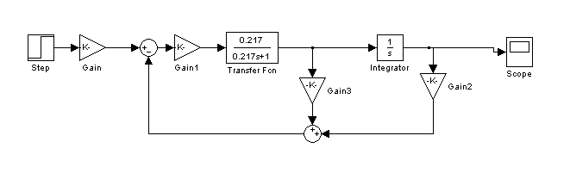
Рис. 31 Управление по измерениям
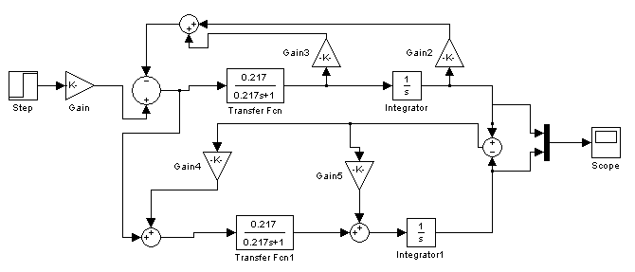
Рис. 32 Схема с наблюдателем, отслеживающим состояние объекта
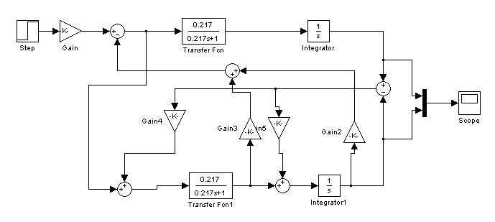
Рис. 33 Управление по оценкам

График переходной функции для системы с управлением по состоянию, схема набора которой приведена на рисунке 32, представлена на рис. 34. Следует заметить, что подобный результат может быть получен и с использованием пакета CLASSIC.
Особенностью режима моделирования системы с наблюдающим устройством является то, что наиболее показательными режимами, иллюстрирующими работоспособность системы, являются запуск схемы при разных начальных условиях по объекту и наблюдателю, а также отработка системой возмущений на объект. Это не позволяет использовать для получения переходных процессов программы расчета переходных функций на основе операторных моделей, например, CLASSIC, а требует обращения к общим программам численного интегрирования.
На рисунке 35 представлены переходные процессы по углу и оценке , для схемы, приведенной на рисунке 33. Здесь по объекту (кривая 1) заданы ненулевые начальные условия, а по наблюдателю (кривая 2) - нулевые. Видно, что оценка “догоняет” переменную . Сам же переходный процесс является существенно более колебательным, чем в случае прямого управления по измерениям.
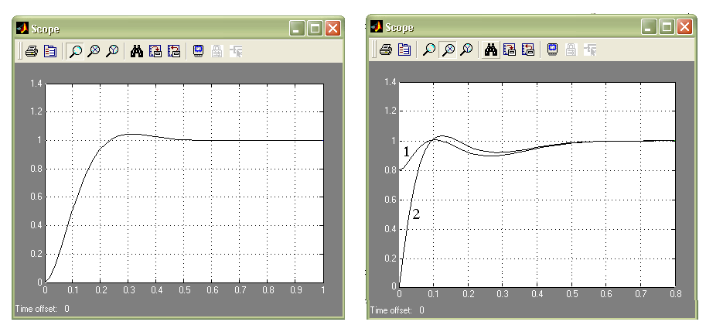
Рис. 34 Рис. 35

5.6 Исследование нелинейных систем

Удачные результаты синтеза по линеаризованной модели еще не являются гарантией того, что система будет с требуемым качеством и в заданном диапазоне осуществлять регулирование исходной нелинейной системы. Поэтому очень важной является проверка работоспособности полученного линейного регулятора применительно к исходной нелинейной системе. Эта проверка должна не только подтвердить работоспособность полученных результатов, но и определить диапазон изменения переменных состояния, в котором применим линейный регулятор. Ведь параметры линейного регулятора, также как и наблюдателя, рассчитаны для определенной точки линеаризации. Соответственно, "уход" объекта от данной точки должен приводить к постепенному ухудшению работы замкнутой системы, вплоть до полной потери работоспособности. Выходом в такой ситуации является введение новых параметров регулятора, соответствующих новой точке линеаризации.
Рассмотрим, например, такой существенно нелинейный объект, как магнитный подвес. Расчет модального регулятора проводится для конкретной точки линеаризации, которая соответствует статическому режиму, когда ФМТ неподвижно висит над электромагнитом на высоте (вариант 2). Ток в электромагните также стационарен и составляет . Полученный регулятор предназначен для управления подвесом в малой окрестности данного статического режима. Если статический режим изменился, например, как результат изменения уставки, регулятор также может потребовать подстройки.
Отметим некоторые важные особенности, которые необходимо иметь в виду при моделировании.
- Для исследования нелинейной системы с линейным регулятором необходимо не только смоделировать нелинейность, но и вернуться от модели в отклонениях, которая обычно используется в линейном синтезе, к модели в исходных переменных, так как характер процессов в нелинейной системе зависит от абсолютных значений переменных.
- Необходимо учитывать, что линейный регулятор, построенный по линеаризованной модели, работает по отклонениям и именно отклонения переменных от их значений в точке линеаризации необходимо использовать в обратных связях.
- При моделировании необходимо задать для схемы набора начальные условия, соответствующие, или близкие к заданной точке статического режима, на которую рассчитан линейный регулятор.
Моделирование нелинейной системы лучше всего проводить в пакете Simulink, так как он имеет все необходимые элементы для реализации как гладких нелинейностей (блоки умножения, деления, тригонометрических функций и т.д.), так и устройств с релейными и кусочно-линейными характеристиками. Установка начальных условий в Simulink также не вызывает проблем, при одном условии – все интеграторы, на которых должны устанавливаться ненулевые начальные условия, должны быть выделены в явном виде. То есть, например, если есть необходимость установить ненулевые начальные условия на выходе апериодического звена, его нельзя задавать передаточной функцией, а следует использовать эквивалентную схему интегратора, охваченного обратной связью.
Еще одной актуальной задачей является исследование системы с дискретным регулятором. Тематика курсовой работы ограничивается применением дискретного регулятора только для линеаризованных систем. Это позволяет провести моделирование, например, используя эквивалентную систему разностных уравнений

Для моделирования можно написать простейшую программу на любом языке, реализующую последовательное вычисление векторов состояния , начиная с вектора начальных условий Наиболее просто реализовать такую программу на языке программирования среды MATLAB. Это позволяет воспользоваться для вывода результатов моделирования аппаратом графических представлений среды MATLAB. Для этого необходимо сначала записать результаты расчетов в массивы, а затем, вывести их на экран, используя графические возможности среды.

6 ЛИТЕРАТУРА

- Автоматизированное проектирование систем управления. / Под ред. М. Джамшиди. -М.: Машиностроение, 1989.
- Александров А.Г. Синтез регуляторов многомерных систем.-М.: Машиностроение, 1986.- 272 с.
- Алексеев К.Б., Бебенин Г.Г. Управление космическими летательными аппаратами.- М.: Машиностроение, 1974.- 340 с.
- Андриевский Б.Р., Фрадков А.Л. Избранные главы теории автоматического управления - Спб.: Наука, 1999.
- Афанасьев В.Н. Математическая теория конструирования систем управления. - М.: Наука,
- Бесекерский В.А., Попов Е.П. Теория систем автоматического регулирования.- М.: Наука, 1966.- 992 с.
- Боднер В.А. Теория автоматического управления полетом. - М.: Наука, 1964. - 698с.
- Дьяконов В.П. Справочник по применению системы РС MatLAB.- М.: Наука, 1993.
- Егоров К.В. Основы теории автоматического регулирования. - М.: Энергия, 1967.-648с.
- Заде Л., Дезоер Ч. Теория линейных систем. Метод пространства состояний.- М.: Наука, 1970.
- Иващенко Н.Н. Автоматическое регулирование. Теория и элементы систем. - М.: Машиностроение, 1973.-606с.
- Ильинский Н.Ф., Козаченко В.Ф. Общий курс электропривода. - М.: Энергоатомиздат, 1992.
- Имаев Д.Х и др. Анализ и синтез систем управления. - СпБ.: Инф. изд. центр СГУ, 1998. - 169с.
- Квакернаак Х.,Сиван Р. Линейные оптимальные системы управления.- M.: Мир, 1977.
- Красовский А.А., Поспелов Г.С. Основы автоматики и технической кибернетики. -М.: Госэнергоиздат, 1962.
- Кузовков Н.Т. Модальное управление и наблюдающие устройства.- М.: Машиностроение, 1976.- 184 с.
- Мееров М.В., Дианов В.Г. Теория автоматического регулирования и авторегуляторы. - М.: Гостоптех издат, 1963.-416с
- Основы автоматизации управления производством . / Под ред. И.М.Макарова. - М.: Высшая школа, 1983. - 504с.
- Параев Ю.И. Алгебраические методы в теории линейных систем управления.- Томск: Томск. гос. ун-т, 1980.- 139 с.
- Сабинин Ю.А. Электромашинные устройства автоматики. М.: Наука, 1988
- Справочник по теории автоматического управления / Под ред. А.А. Красовского.- М.: Наука, 1987.- 712 с.
- Стрейц В. Метод пространства состояний в теории дискретных линейных систем управления. - М.: Наука, 1985.
- Топчеев Ю.И., Цыпляков А.П. Задачник по теории автоматического регулирования. - М.: Машиностроение, 1977.-592с.
- Дьяконов В.П. MATLAB 6/6.1/6.5 + SIMULINK 4/5 в математике и моделировании.– М.: СОЛОН-Пресс, 2003 – 565 с.
- Дьяконов В.П. SIMULINK 4. Специальный справочник. - Санкт-Петербург, 2002, - 518 с.
- Работы выпускные квалификационные, проекты и работы курсовые. Структура и правила оформления. СТО ТПУ.2.5.01-2006.
- Колесов Ю.Б., Сениченков Ю.Б. Моделирование систем. Динамические и гибридные системы. /Учебное пособие. – СПб.: БХВ-Петербург, 2006. – 224 с.

ПРОЕКТИРОВАНИЕ И ИССЛЕДОВАНИЕ СИСТЕМЫ УПРАВЛЕНИЯ ДИНАМИЧЕСКИМ ОБЪЕКТОМ

Методические указания по выполнению курсовой работы.

Составитель Воронин Александр Васильевич

Научный редактор: проф., докт. техн. наук А.М. Малышенко

Подписано к печати
Формат 60х84.16, Бумага писчая №2.
Плоская печать. Усл. печ. л. – 2,80. Уч.- изд.. л. – 2,52.
Тираж 50 экз. Заказ Бесплатно.
ИПФ ТПУ, Лицензия Л.Т №1 от 18.077.94.
Ротапринт ТПУ. 634034, Томск, пр.Ленина,30

